2023 Calendar:
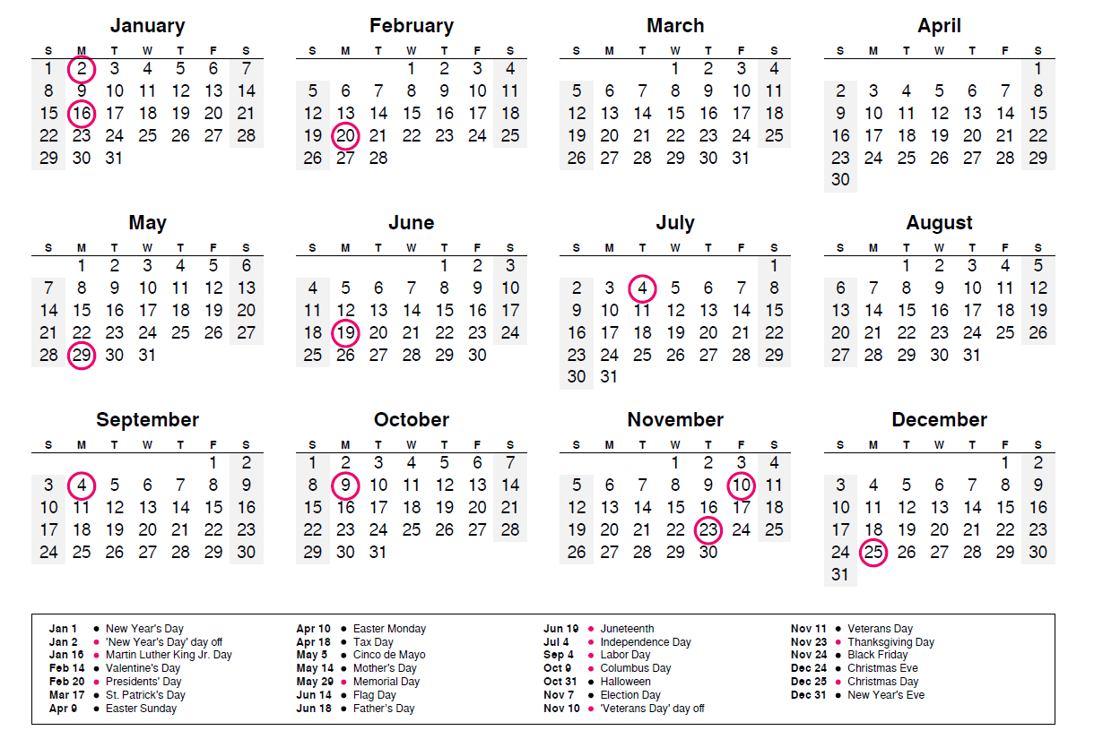

2024 Calendar:
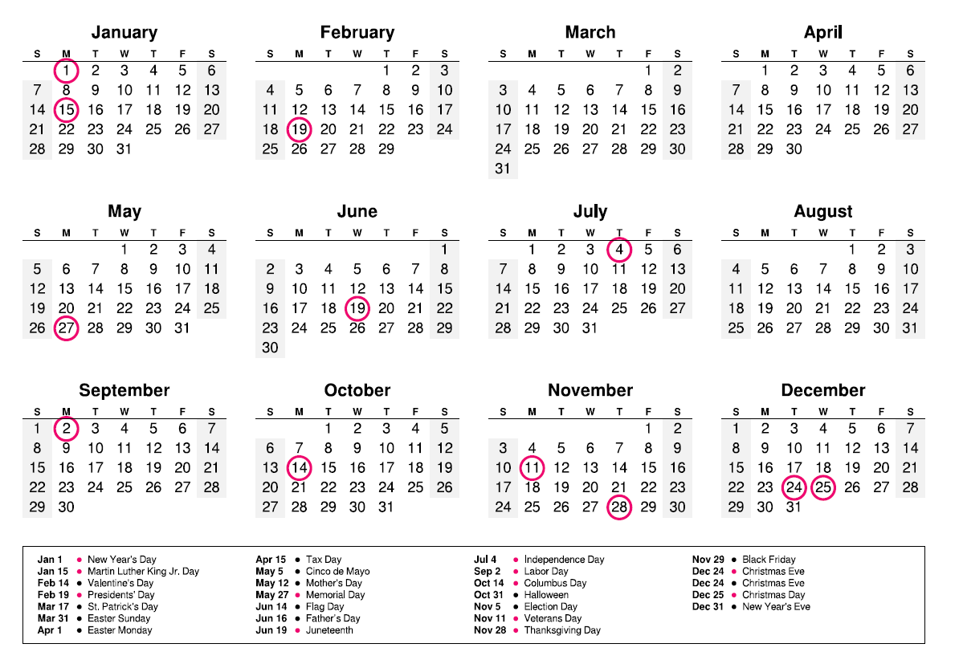

2025 Calendar:
